Opakovací test – úvod do vrtání, skupina A
Jméno a příjmení: ____________________________ Datum: ____________
- Pokuste se vysvětlit, co je to vrtání a k čemu se používá:
_________________________________________________________________________________________________________________________________________________________________________________________________________________________________
___________________________________________________________________________
- Šroubovité vrtáky mají dvě šroubovité drážky. K čemu slouží?
___________________________________________________________________________
______________________________________________________________________________________________________________________________________________________
- Popište jednotlivé části vrtáku:
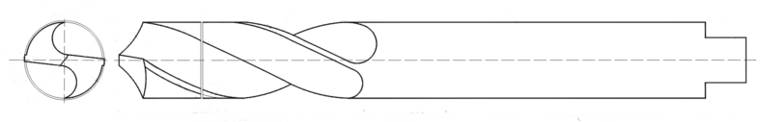
Obr.1
- Pokuste se popsat vrcholový úhel:
_________________________________________________________________________________________________________________________________________________________________________________________________________________________________

- Zjistěte pomocí internetu, čeho se týká ČSN 221140:
______________________________________________________________________________________________________________________________________________________
- Jaký úhel čela γ nástroje byste zvolili pro měkké materiály? Proč?
_________________________________________________________________________________________________________________________________________________________________________________________________________________________________
- Pro jaký materiál byste použili vrták:
a) znázorněný na obrázku, b) s úhly γ = 35° ε = 140° ?

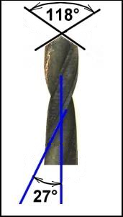
Obr. 2
___________________________________________________________________________
___________________________________________________________________________
___________________________________________________________________________
- Čeho se týká daný vzorec? Popište jej a uveďte i příslušné jednotky:
n = ___________________________________________
1 000 . v
d . π
n = v = ___________________________________________
d = ___________________________________________

Zdroje:
SSAWKA. Obr. 1 [cit. 2011-06-29]. Dostupný pod licencí Creative Commons na WWW: <http://commons.wikimedia.org/wiki/File:Geometria_wiertla_krętego.png>
ANTON. Obr. 2 [cit. 2011-06-29]. Dostupný pod licencí Creative Commons na WWW: <http://commons.wikimedia.org/wiki/File:Bohrerseiterp.jpg>

